KẾ HOẠCH BÀI DẠY

Trường:...................  Tổ:............................ | Họ và tên giáo viên:  ……………………

BÀI 8: CÔNG CỤ HỖ TRỢ TÍNH TOÁN (Tiết 2 – Thực hành)
Môn: Tin học lớp: 7
Thời gian thực hiện: (2 tiết)
I. Mục tiêu
1. Về kiến thức: Sau bài học này, học sinh sẽ có được kiến thức về:
- Thực hiện được một số phép toán thông dụng, sử dụng được một số hàm đơn giản như MAX, MIN, SUM, AVERAGE, COUNT,…
2. Về năng lực:
2.1. Năng lực chung
Thực hiện bài học này sẽ góp phần hình thành và phát triển một số thành tố năng lực chung của học sinh như sau:
Năng lực tự chủ, tự học: Học sinh có khả năng tự đọc sách giáo khoa và kết hợp với gợi ý của giáo viên để trả lời câu hỏi về khái niệm, ý nghĩa của hàm và cách nhập hàm.
Năng lực giao tiếp và hợp tác: Học sinh thảo luận nhóm để thực hiện hoạt động thực hành thực hiện dự án Trường học xanh.
Năng lực giải quyết vấn đề và sáng tạo: Học sinh có khả năng hoạt động nhóm và chia sẻ kiến thức trong quá trình làm việc nhóm.
2.2. Năng lực Tin học
Thực hiện bài học này sẽ góp phần hình thành và phát triển một số thành tố năng lực Tin học của học sinh như sau:
- Phát triển năng lực sử dụng một số hàm cơ bản hỗ trợ tính toán (NLa).
- Phát triển năng lực ứng dụng công nghệ thông tin và truyền thông trong học và tự học (NLd).
- Nâng cao năng lực hợp tác trong môi trường số (NLe).
3. Về phẩm chất:
Rèn luyện tính cẩn thận, chăm chỉ, làm việc khoa học, chính xác.
II. Thiết bị dạy học và học liệu
- Thiết bị dạy học: Máy chiếu, máy tính cài đặt phần mềm Microsoft Excel.
- Học liệu: Sách giáo khoa Tin học 7.
III. Tiến trình dạy học:
1. Hoạt động 1: Mở đầu (5 phút)
a) Mục tiêu:
- HS nhớ lại kiến thức tiết 1: một số hàm tính toán đơn giản và cách nhập hàm.
b) Nội dung:
- Chơi trò chơi “ Thợ săn hạt dẻ”.
c) Sản phẩm:
- HS trả lời câu hỏi.
d) Tổ chức thực hiện:
Hoạt động của GV và HS | Nội dung
* Chuyển giao nhiệm vụ:  - GV: Thực hiện chia lớp thành 2 nhóm, các nhóm có nhiệm vụ lần lượt chọn các câu hỏi ở trong slide trò chơi, thảo luận và trả lời câu hỏi  - HS: Tiếp nhận nhiệm vụ.  * Thực hiện nhiệm vụ  - HS: Đọc câu hỏi, thảo luận tìm câu trả lời.  - GV: Quan sát HS thực hiện nhiệm vụ  * Báo cáo, thảo luận  - GV: Yêu cầu các nhóm báo cáo kết quả  - HS: Cử đại diện báo cáo kết quả thảo luận  * Kết luận, nhận định  - GV: Nhận xét, đưa ra đáp án đúng, đánh mức độ hoàn thành các câu hỏi của các nhóm, cho điểm (nếu nhóm đó có kết quả tốt)  - HS: Chú ý lắng nghe, tiếp thu kiến thức | Câu hỏi trong trò chơi: “ Thợ săn hạt dẻ”.  Câu 1. Hàm Average là hàm dùng để:  - Tính tổng.  - Tính trung bình.  - Tìm giá trị lớn nhất.  - Tìm giá trị nhỏ nhất.  -> Đáp án: B  Câu 2. Kết quả của hàm sau: =SUM(A1:A3), trong đó A1=5, A2=39, A3=52.  - 96  - 89  - 95  - Không thực hiện được.  -> Đáp án: A  Câu 3. Trong Excel, giả sử một ô tính được nhập nội dung: =SUM(1,2)+AVERAGE(1,2,3)+  MAX(3,4)+MIN(5,6)+COUNT(7,8,9).  Vậy kết quả của ô tính là bao nhiêu sau khi nhấn phím Enter:  - 14.  - 15.  - 16.  - 17.  -> Đáp án: D  Câu 4. Cho hàm =AVERAGE(A1:A6) để thực hiện:  - Tính trung bình cộng của ô A1 và ô A6  - Tìm giá trị nhỏ nhất của ô A1 và A6.  - Tính trung bình cộng từ ô A1 đến ô A6.  - Tìm giá trị lớn nhất từ ô A1 đến ô A6.  -> Đáp án: C
2. Hoạt động 2: Hình thành kiến thức mới (32 phút)
Hoạt động 2.1: Thực hành Tạo trang tính mới (3 phút)
a) Mục tiêu:
- HS tạo trang tính mới trong bảng tính của dự án để nhập dữ liệu.
b) Nội dung:
- HS mở tệp bảng tính ThXanh.xlsx và tạo thêm một trang tính mới.
c) Sản phẩm:
- Tạo được trang tính mới và đặt tên 4. Dự kiến kết quả.
d) Tổ chức thực hiện:
Hoạt động của GV và HS | Nội dung
* Chuyển giao nhiệm vụ:  - GV yêu cầu học sinh đọc phần hướng dẫn tạo trang tính mới trong SGK trang 42.  * Thực hiện nhiệm vụ  - HS đọc yêu cầu và thực hiện trên máy tính.  * Báo cáo, thảo luận  - HS làm bài trên máy.  - GV quan sát và hướng dẫn HS tạo trang tính mới.  * Kết luận, nhận định  - GV chốt kiến thức cách tạo trang tính mới và đặt tên trang tính. | 3. Thực hành: Tính toán trên dữ liệu trồng cây thực tế.  a) Tạo trang tính mới:  Bước 1: Mở tệp bảng tính THXanh.xlsx  Bước 2: Nháy chuột vào nút tại vùng tên trang tính để tạo thêm một trang tính mới và đặt tên là 4. Dự kiến kết quả.
Hoạt động 2.2: Thực hành Nhập và sao chép dữ liệu vào trang tính (7 phút)
a) Mục tiêu:
- HS biết nhập, sao chép dữ liệu vào trang tính.
b) Nội dung:
- HS thực hiện nhập, sao chép dữ liệu vào trang tính như hình 8.6 SGK trang 43.
c) Sản phẩm:
- Tạo được trang tính như hình 8.6.
d) Tổ chức thực hiện:
Hoạt động của GV và HS | Nội dung
* Chuyển giao nhiệm vụ:  - GV yêu cầu học sinh đọc phần hướng dẫn nhập và sao chép dữ liệu trong SGK trang 43. Sau đó trả lời câu hỏi:  [?1]Em hãy nêu cách nhập dữ liệu?  [?2]Nêu cách sao chép dữ liệu vào trang tính?  - HS: Tiếp nhận nhiệm vụ.  * Thực hiện nhiệm vụ  - HS: Đọc SGK, thực hành nhập và sao chép dữ liệu vào trang tính. Sau đó thảo luận để trả lời các câu hỏi của GV  - GV: Quan sát HS, hướng dẫn HS thực hiện nhiệm vụ (nếu HS gặp khó khăn).  * Báo cáo, thảo luận  - GV: Yêu cầu các cặp đôi báo cáo kết quả thực hành (GV có thể kết nối máy tính để chia sẻ bài của học sinh trên máy chiếu)  - HS: Thực hiện theo hướng dẫn của GV  - GV yêu cầu các cặp đôi trả lời các câu hỏi  - HS: Đại diện các cặp đôi trả lời  + C1: Bước 1: Nháy chuột vào ô muốn nhập.  Bước 2: Thực hiện việc nhập dữ liệu từ bàn phím, sau đó nhấn phím Enter.  + C2: Bước 1: Chọn ô tính chứa dữ liệu cần sao chép.  Bước 2: Nhấn tổ hợp phím Ctrl + C.  Bước 3: Chọn vùng muốn sao chép dữ liệu đến.  Bước 4: Nhấn tổ hợp phím Ctrl + V.  * Kết luận, nhận định  - GV: Nhận xét, chốt kiến thức.  - HS: Chú ý lắng nghe, tiếp thu kiến thức. | b) Nhập và sao chép dữ liệu vào trang tính  * Nhập dữ liệu vào trang tính:  - Nháy chuột chọn ô A2, nhập dữ liệu: Bảng 4. Dự kiến phân bổ cây cho các lớp, sau đó nhấn Enter.  * Sao chép dữ liệu vào trang tính:  - Mở trang tính 3. Tìm hiểu giống cây. ( như hình 7.10 SGK trang 38).  - Nháy chuột chọn vùng dữ liệu A3:C19 ( 3 cột đầu tiên STT, Loại cây, Tên cây), sau đó nhấn tổ hợp phím Ctrl+C.  - Mở trang tính 4. Dự kiến kết quả, chọn ô A3.  - Nhấn tổ hợp phím Ctrl + V.  * Lần lượt nhập dữ liệu như hình 8.6 SGK trang 43.  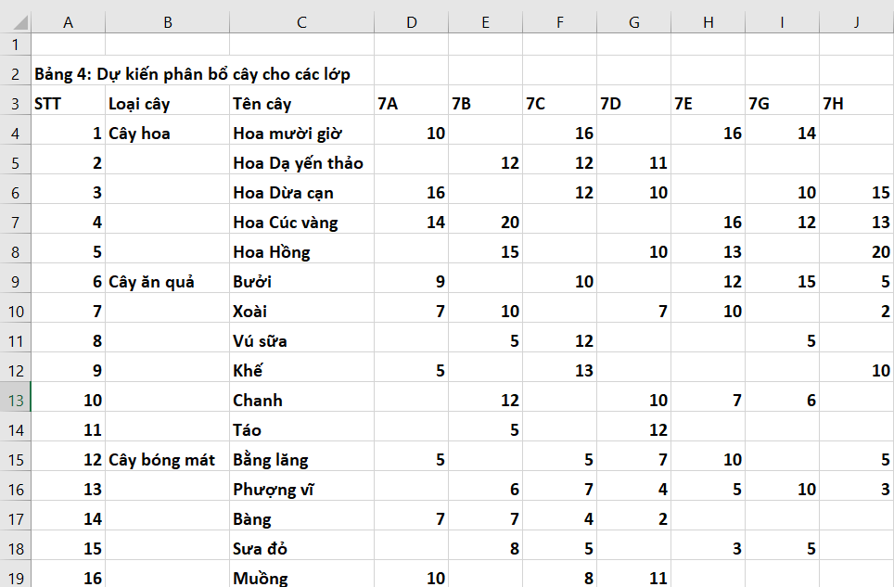
Hoạt động 2.3: Thực hành Tính tổng số cây mỗi loại mà mỗi lớp trồng được (8 phút)
a) Mục tiêu:
- HS tính tổng số cây hoa, cây ăn quả và cây bóng mát mà mỗi lớp đã trồng.
b) Nội dung:
- HS chèn thêm hai hàng trống ở trên hàng 9, hàng có số thứ tự là 12.
- HS tính tổng số cây mỗi loại ở các lớp.
c) Sản phẩm:
- Tạo được bảng tính như hình 8.7 SGK trang 44.
d) Tổ chức thực hiện:
Hoạt động của GV và HS | Nội dung
* Chuyển giao nhiệm vụ:  - GV yêu cầu học sinh đọc phần hướng dẫn tính tổng số cây mỗi loại mà mỗi lớp trồng được SGK trang 43. Sau đó, trả lời câu hỏi:  [?1]Em hãy nêu thao tác chèn thêm hàng?  [?2]Hãy nêu hàm tính tổng và cách viết?  * Thực hiện nhiệm vụ  - HS đọc yêu cầu và thực hiện trên máy tính. Sau đó thảo luận để trả lời các câu hỏi của GV  * Báo cáo, thảo luận  - GV: Yêu cầu các cặp đôi báo cáo kết quả thực hành  - HS: Thực hiện theo hướng dẫn của GV  - HSTL:  + C1: Chọn hàng cần chèn, nháy nút phải chuột và chọn Insert.  + C2: Hàm tính tổng: SUM.  Cách viết: SUM(v1,v2,…).  * Kết luận, nhận định  - GV chốt kiến thức cách chèn hàng, cách nhập công thức và sao chép công thức. | c) Tính tổng số cây mỗi loại mà mỗi lớp trồng được  * Chèn thêm hai hàng trống ở trên hàng 9 bằng cách:  + B1: Chọn cả hàng số 9.  + B2: Nháy nút phải chuột tại hàng 9 và chọn lệnh Insert.  * Chèn thêm hai hàng trống ở trên hàng có số thứ tự là 12 bằng cách:  + B1: Chọn cả hàng có số thứ tự là 12  + B2: Nháy nút phải chuột tại hàng có số thứ tự là 12 và chọn lệnh Insert.  * Nhập công thức:  - Tính tổng số cây hoa:  + Tại ô D9: nhập công thức =SUM(D4:D8). Sau đó sao chép công thức này sang các ô E9, F9, G9, H9, I9, J9 tương ứng với các lớp 7B, 7C, 7D, 7E, 7G, 7H.  - Tính tổng số cây ăn quả:  + Tại ô D17: nhập công thức =SUM(D11:D16). Sau đó sao chép công thức này sang các ô E17, F17, G17, H17, I17, J17 tương ứng với các lớp 7B, 7C, 7D, 7E, 7G, 7H.  - Tính tổng số cây bóng mát:  + Tại ô D24: nhập công thức =SUM(D19:D23). Sau đó sao chép công thức này sang các ô E24, F24, G24, H24, I24, J24 tương ứng với các lớp 7B, 7C, 7D, 7E, 7G, 7H.  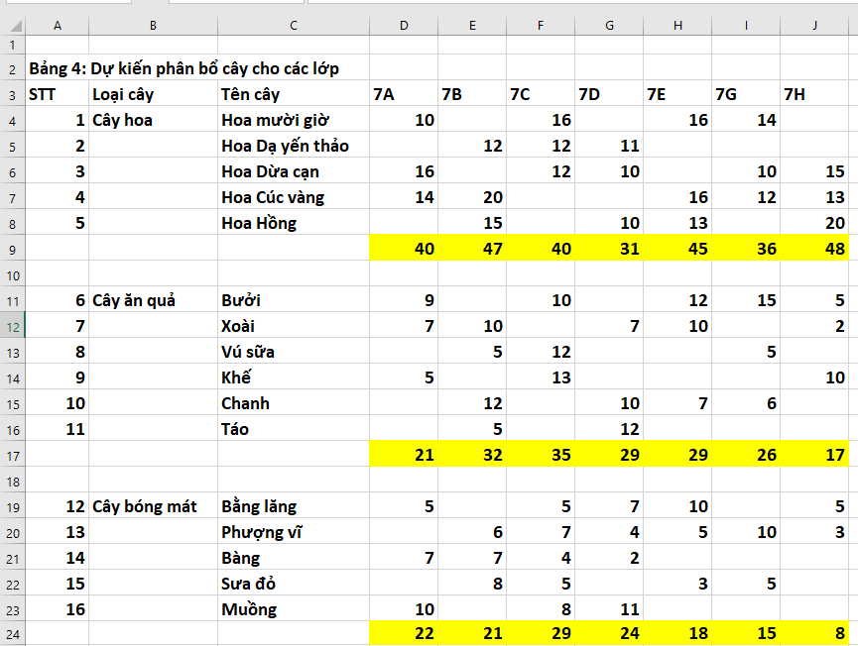
Hoạt động 2.4: Thực hành Tính tổng số cây các loại mà mỗi lớp trồng được (10 phút)
a) Mục tiêu:
- HS tính tổng số cây đã trồng của mỗi lớp.
b) Nội dung:
- HS tính tổng số cây đã trồng của các lớp.
- Tạo thêm hai cột Tổng số cây và Trung bình để tính tổng số mỗi cây và số cây trung bình mỗi lớp trồng.
c) Sản phẩm:
- Tạo được bảng tính như hình 8.7 SGK trang 44.
d) Tổ chức thực hiện:
Hoạt động của GV và HS | Nội dung
* Chuyển giao nhiệm vụ:  - GV yêu cầu học sinh đọc phần hướng dẫn tính tổng số cây các loại mà mỗi lớp trồng được SGK trang 43. Sau đó, trả lời câu hỏi:  [?]Hãy nêu hàm tính trung bình cộng và cách viết?  * Thực hiện nhiệm vụ  - HS đọc yêu cầu và thực hiện trên máy tính. Sau đó thảo luận để trả lời các câu hỏi của GV  * Báo cáo, thảo luận  - GV: Yêu cầu các cặp đôi báo cáo kết quả thực hành  - HS: Thực hiện theo hướng dẫn của GV  - HS: Đại diện trả lời  + Hàm tính trung bình cộng: AVERAGE  Cách viết: AVERAGE(v1,v2,…).  * Kết luận, nhận định  - GV chốt kiến thức cách chèn hàng, cách nhập công thức và sao chép công thức. | d) Tính tổng số cây các loại mà mỗi lớp trồng được  * Tính tổng số cây đã trồng của các lớp:  + Tại ô D25 nhập công thức: D9+D17+D24 để tính tổng số cây đã trồng ở lớp 7A.  + Sau đó sao chép công thức tại ô D25 sang các ô E25, F25, G25, H25, I25, J25 để tính tổng số cây ở các lớp 7B, 7C, 7D, 7E, 7G, 7H.  * Tại ô K3: nhập dữ liệu Tổng số cây.  * Tại ô L3: nhập dữ liệu Trung bình.  * Tính tổng số cây mỗi lớp trồng:  + B1: Tại ô K4 nhập hàm: =SUM(D4:J4).  + B2: Sao chép dữ liệu tại ô K4 sang các ô từ K5 đến K25.  + B3: Xóa dữ liệu tại các hàng trống là hàng 10 và hàng 18.  * Tính trung bình số cây mỗi lớp trồng:  + B1: Tại ô L4 nhập hàm: =AVERAGE(D4:J4).  + B2: sao chép dữ liệu tại ô L4 sang các ô từ L5 đến L25.  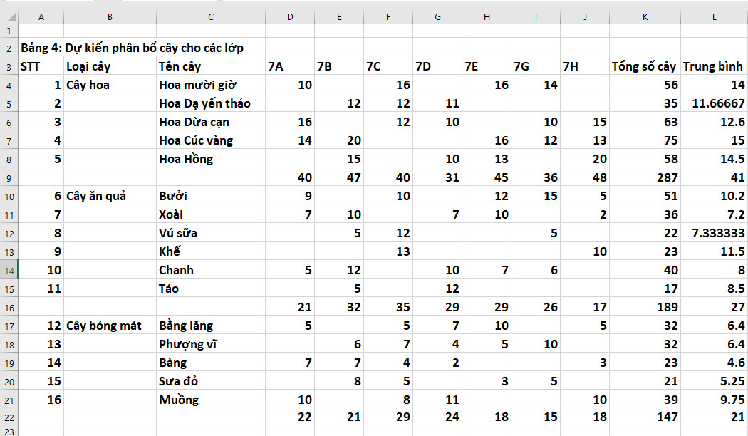
Hoạt động 2.5: Thực hành Định dạng dữ liệu cho trang tính ( 3 phút)
a) Mục tiêu:
- HS định dạng trang tính.
b) Nội dung:
- HS định dạng chữ in đậm cho tiêu đề trang, tiêu đề hàng và dữ liệu trong trang tính.
- Lưu lại kết quả.
c) Sản phẩm:
- Tạo được bảng tính như hình 8.7 SGK trang 44.
d) Tổ chức thực hiện:
Hoạt động của GV và HS | Nội dung
* Chuyển giao nhiệm vụ:  - GV yêu cầu học sinh đọc phần hướng dẫn định dạng dữ liệu cho trang tính trong SGK trang 44. Sau đó trả lời câu hỏi.  [?]Hãy nêu cách định dạng dữ liệu?  * Thực hiện nhiệm vụ  - HS đọc yêu cầu và thực hiện trên máy tính. Sau đó thảo luận để trả lời câu hỏi của GV.  * Báo cáo, thảo luận  - GV: Yêu cầu các cặp đôi báo cáo kết quả thực hành  - HS: Thực hiện theo hướng dẫn của GV  - HSTL câu hỏi:  Để định dạng dữ liệu trong một vùng của trang tính em thực hiện:  + B1: Chọn vùng dữ liệu.  + B2: Sử dụng các lệnh định dạng dữ liệu trong nhóm lệnh Font và Alignment trong thẻ Home.  * Kết luận, nhận định  - GV chốt kiến thức cách định dạng dữ liệu trong trang tính. | e) Định dạng dữ liệu cho trang tính  * Định dạng chữ in đậm cho tiêu đề bảng:  + B1: Chọn ô A2.  + B2: Nháy chọn trong nhóm lệnh Font ở thẻ Home.  * Định dạng cho hàng tiêu đề:  + B1: Nháy chuột chọn các ô từ A3 đến L3.  + B2: Nháy chọn và  (chọn màu vàng) trong nhóm lệnh Font ở thẻ Home.  - Nháy chuột chọn các ô từ A4 đến L25.  - Nháy chọn trong nhóm lệnh Font ở thẻ Home.  * Lưu kết quả:  - Vào File -> Save hoặc nhấn tổ hợp phím Ctrl + S.  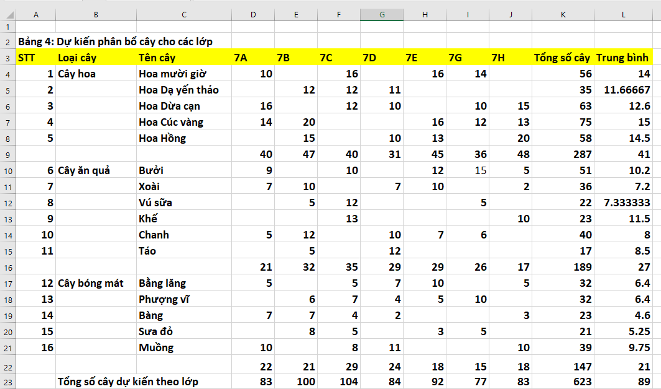
3. Hoạt động 3: Luyện tập (5 phút)
a) Mục tiêu:
- Giúp Hs ôn tập lại các hàm đã học, các thao tác chèn hàng, cột, sao chép dữ liệu, công thức, định dạng dữ liệu trong trang tính.
b) Nội dung:
- Yêu cầu Hs thực hành và trả lời các câu hỏi 1, 3 phần Luyện tập trong SGK trang 44.
c) Sản phẩm:
- Đáp án các câu 1, 3 của HS.
d) Tổ chức thực hiện:
Hoạt động của GV và HS | Nội dung
* Chuyển giao nhiệm vụ:  - GV yêu cầu lần lượt HS đọc câu hỏi 1, 3 SGK trang 44.  * Thực hiện nhiệm vụ  - HS trả lời và thực hành.  * Báo cáo, thảo luận  - GV tổ chức cho một số HS báo cáo kết quả, nhận xét câu trả lời.  * Kết luận, nhận định  - GV chốt lại. | Câu 1: Có thể dùng công thức khác mà vẫn đúng với ý nghĩa:=sum(D9:J9).  Tương tự, có thể nhập với các ô K17, K24.  - Như vậy  Có nhiều cách để tính tổng. Có thể sử dụng hàm hoặc công thức để tính tổng theo hàng dọc hoặc hàng ngang và kết quả vẫn cho đáp án đúng.  Câu 3:  a) Tính số cây lớn nhất sẽ được trồng của mỗi lớp.  - Tại ô D20, nhập hàm = MAX(D4:D19)  - Sao chép dữ liệu tại ô D20 sang các ô từ ô E20 đến ô J20  b) Tính số cây trung bình sẽ được trồng của các lớp.  - Tại ô D21, nhập hàm = AVERAGE(D4:D19)  - Sao chép dữ liệu tại ô D21 sang các ô từ ô E21 đến ô J21  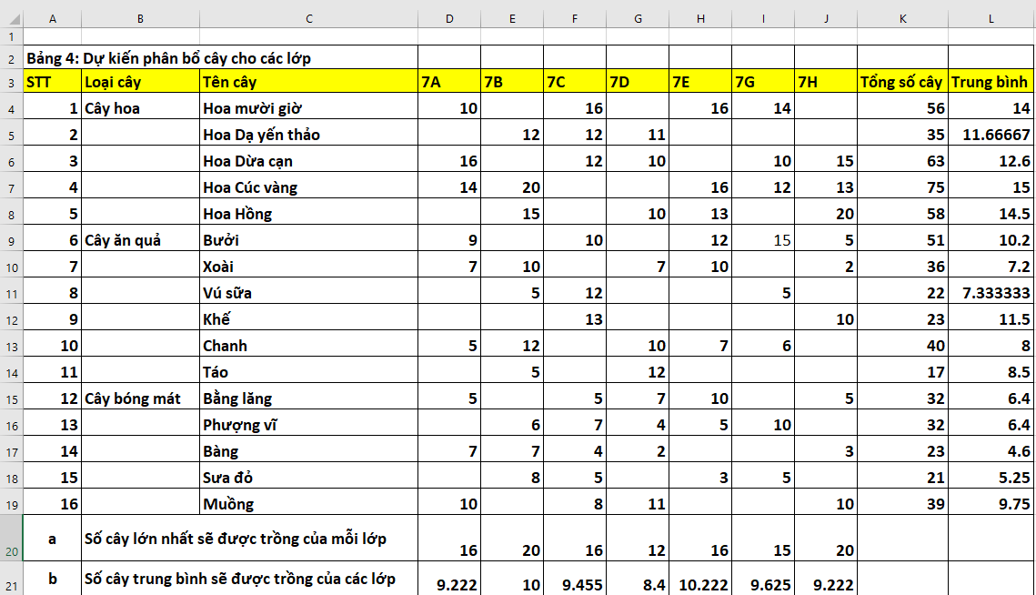
4. Hoạt động 4: Vận dụng (3 phút)
a) Mục tiêu:
- Hs vận dụng được kiến thức trong bài để ứng dụng tính toán các khoản chi tiêu của gia đình.
b) Nội dung:
- HS làm bài tập phần vận dụng SGK trang 44.
c) Sản phẩm:
- Bài tập của HS .
d) Tổ chức thực hiện:
Hoạt động của GV và HS | Nội dung
* Chuyển giao nhiệm vụ:  - GV giao nhiệm vụ cho học sinh.  * Thực hiện nhiệm vụ  - HS làm bài tập vận dụng tại nhà.  - Gửi kết quả qua email, zalo cho giáo viên  * Báo cáo, thảo luận  - GV căn cứ vào bài làm của HS cho điểm đánh giá.  * Kết luận, nhận định  - GV chữa trực tiếp vào bài tập HS nộp | * Các khoản chi tiêu của gia đình trong một tháng:  - Tiền điện, nước, Internet  - Tiền xăng xe, điện thoại  - Tiền gas  - Tiền ăn uống  - Tiền đóng học  - Tiền quần áo…  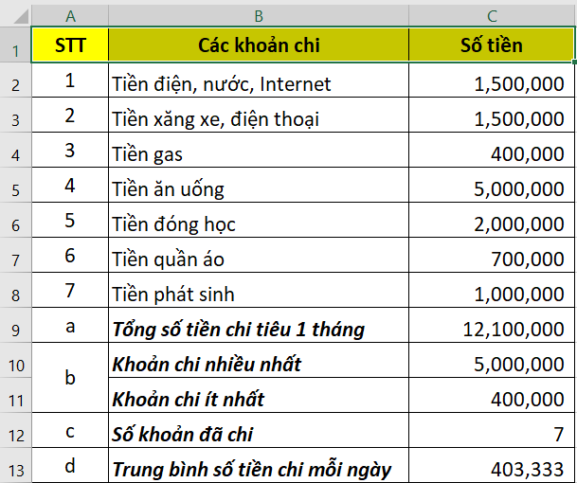  a. Tổng số tiền chi tiêu 1 tháng (nhập hàm = SUM(C2:C8)) là 12,100,000  b. Khoản chi nhiều nhất (nhập hàm = MAX(C2:C8)) là 5,000,000  Khoản chi ít nhất (nhập hàm = MIN(C2:C8)) là 400,000  c. Số khoản đã chi (nhập hàm = COUNT(C2:C8)) là 7  d. Trung bình mỗi ngày chi (nhập công thức = C9/30) là 403,333  -> Chia sẻ với bố mẹ em những kết quả em tính toán được để cùng cân đối chi tiêu gia đình sao cho hợp lí.

Hướng dẫn về nhà: (1 phút)
Xem lại các kiến thức sử dụng hàm để tính toán, sao chép và định dạng dữ liệu trong bảng tính. Làm bài tập 8., 8, trong SBT Tin học 7 và xem trước bài 9.

